### РОССИЙСКИЙ УНИВЕРСИТЕТ ДРУЖБЫ НАРОДОВ

###### Факультет физико-математических и естественных наук Кафедра прикладной информатики и теории вероятностей

### ОТЧЕТ

### ПО ЛАБОРАТОРНОЙ РАБОТЕ №2

#### дисциплина: Архитектура компьютера

Студент: Прозорова Елизавета Евгеньевна

Группа: НММбд-03-24

###### МОСКВА

2024 г.

##### Оглавление

1. Цель работы 3
2. Задания 4
3. Выполнение лабораторной работы 5
   1. Настройка github 5
   2. Базовая настройка git 5
   3. Создание SSH ключа 6
   4. Сознание рабочего пространства и репозитория курса на основе шаблона 7
   5. Сознание репозитория курса на основе шаблона 8
   6. Настройка каталога курса 9
   7. Задания для самостоятельной работы 12
4. Выводы 14

# Цель работы

Изучить идеологию и применение средств контроля версий. Приобрести практические навыки по работе с системой git.

# Задания

* 1. Настройка github
  2. Базовая настройка git
  3. Создание SSH ключа
  4. Создание рабочего пространства и репозитория курса на основе шаблона
  5. Создание репозитория курса на основе шаблона
  6. Настройка каталога курса
  7. Создание отчета по выполнению лабораторной работы в соответствующем каталоге рабочего пространства
  8. Копия отчетов по выполнению предыдущих лабораторных работ в соответствующие каталоги созданного рабочего пространства
  9. Загрузка файлов на github

# Выполнение лабораторной работы

## Настройка github

Существует несколько доступных серверов репозиториев с возможностью бесплатного размещения данных, для выполнения лабораторной работы используем Github. Для этого мы создали учётную запись на сайте https://github.com/ и заполнили основные данные.

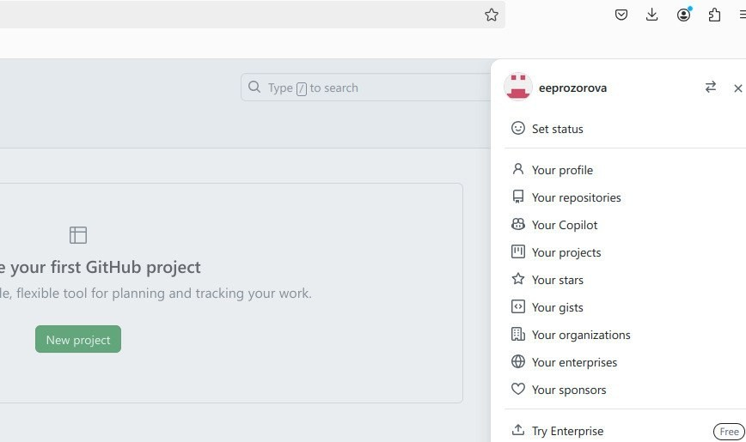

Рис. 1.1 Моя учетная запись на Github

## Базовая настройка git

Сначала сделаем предварительную конфигурацию git. Для этого открываем терминал и вводим следующие команды, указав наши имя и email:



Рис. 1.2. Ввод команды с моим именем



Рис. 1.3. Ввод команды с моей личной почтой, с которой я регистрировалась на Github



Рис. 1.4. Настройки utf-8 в выводе сообщений git.

Задаём имя начальной ветки (master):



Рис. 1.5. Называем начальную ветку master



Рис. 1.6. Вводим параметр autocrlf



Рис. 1.7. Вводим параметр safecrlf

## Создание SSH ключа

Для последующей идентификации пользователя на сервере репозиториев генерируем пару ключей (приватный и открытый)

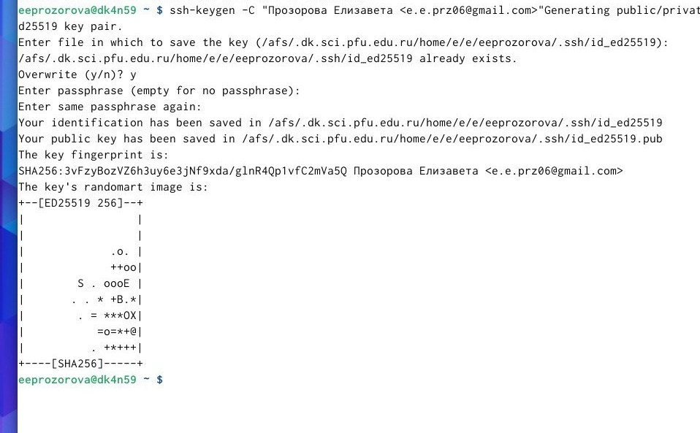

Рис. 1. 8. Готовый приватный SHH ключ

Теперь создадим и загрузим открытый ключ на сайт Github c помощью следующей команды

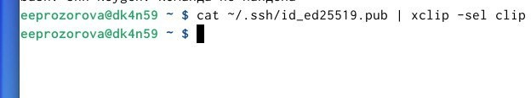

Рис. 1.9. Команда для копирования из локальной консоли ключа в буфер обмена

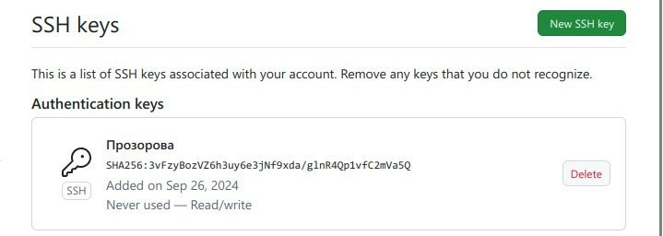

Рис. 1.10. Готовый открытый ключ на Github

## Сознание рабочего пространства и репозитория курса на основе шаблона

Мы изучили представленную структуру рабочего пространства для понимания наших следующих действий. Откроем терминал и создадим каталог для предмета

«Архитектура компьютера»:



Рис. 1.11. Каталог предмета «Архитектура компьютера»

## Сознание репозитория курса на основе шаблона

На основе шаблона курса создаем репозиторий и называем его study_2024–2025_arh- pc

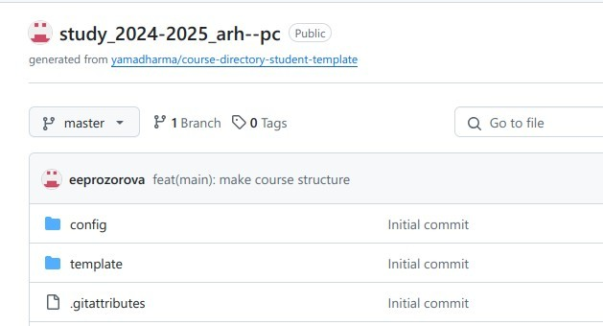

Рис 1.12. Вид нашего созданного репозитория

Затем открываем терминал и переходим в каталог курса, куда клоннируем созданный репозиторий

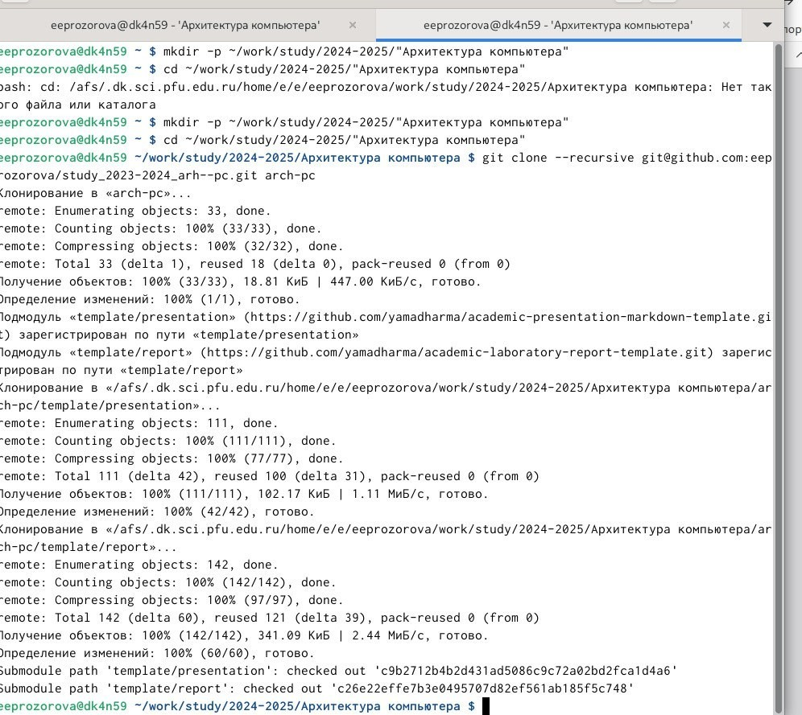

Рис. 1.13. Процесс клонирования репозитория

## Настройка каталога курса

Теперь перейдем в каталог курса ~/work/study/2023-2024/"Архитектура компьютера"/arch-pc и удалим лишние файлы

Рис. 1.14 Удаляем package.json из каталога курса

Создаем необходимые каталоги и отправляем файлы на серверов.

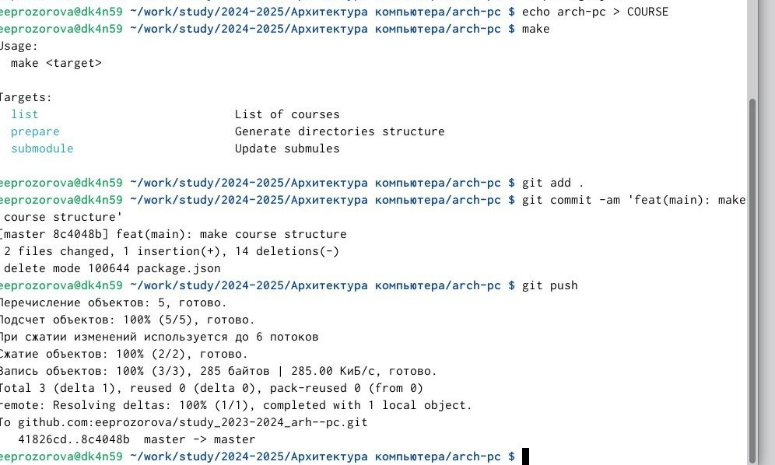

Рис. 1.15. Создание неоходимых каталогов и дальнейшая отправка файлов на серверов

Теперь проверим правильность выполненных действий в локальном репози- тории и на странице github.

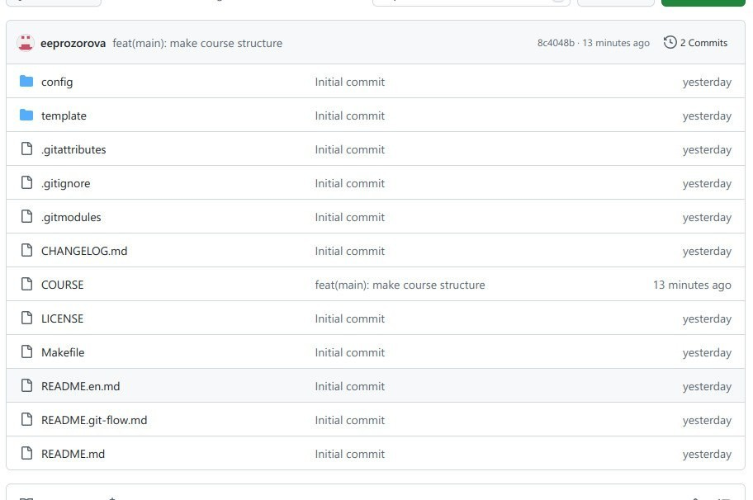

Рис. 1.16. Иерархия рабочего пространства в локальном репози- тории.

## Задания для самостоятельной работы

1. 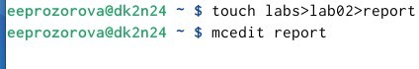Переходим в каталог labs>lab02>report и открываем текстовый редактор mcedit. В нем мы и будем писать отчет по выполненной лабораторной работе

Рис. 2.1. Открываем текстовый редактор mcedit в соответсвующем каталоге

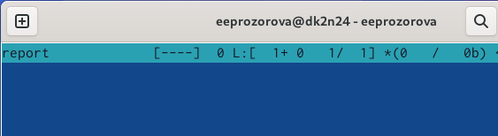

Рис. 2.2. Текстовый редактор mcedit, в котором мы писали отчет.

1. 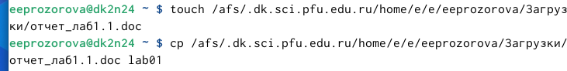Скопируем отчет по выполнению предыдущей лабораторной работы №1 в соответствующий каталог lab01

Рис. 2.3. Копирование лабораторной работы №1 в соответсвующий каталог

1. Осталось загрузить наши файлы на github.

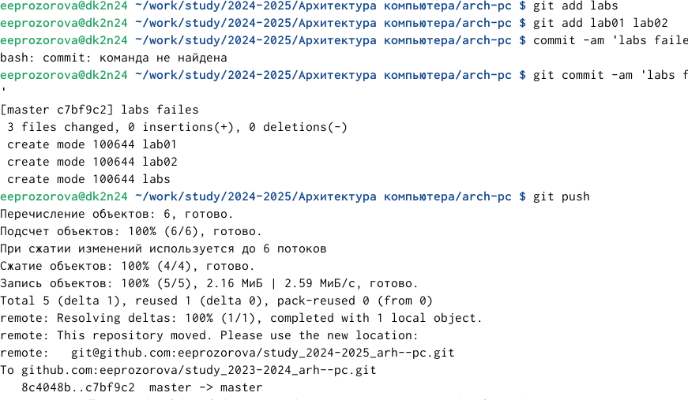

Рис. 2.4. загрузка наших файлов на github.

# Выводы

В результате выполнения лабораторной работы мы освоили и применили средства контроля версий, зарегистрировались на github и приобрели основные навыки работы с ним.